Projektets titel
Interaktivt legespringvand i Frederikssund Kulturhavn
Den gode ide
Legespringvandet skaber liv for børn og familier i Kulturhavnen. Det udformes som cirkler af nedfældede vanddyser, der danner søjler eller vægge af vand i varierende form og højde. Dyserne er styret interaktivt via sensorer, som børnene selv aktiverer. Tænk at kunne hoppe ind i cirklerne eller blive "fanget" mellem vandvægge! Aftenbelysning og flotte bænke indgår i projektet ved Fjorden.
Kontaktperson
Erik Huusfeldt Larsen, næstformand i Frederikssund Ny Initiativråd.
Forening
Frederikssund Ny Initiativråd.
Hvad er formålet med projektet?
Formålet med Legespringvandet er at skabe et oplevelsesrigt vandanlæg, hvor leg og samvær mellem børn og voksne fremmes. Legespringvandet skal desuden via dets unikke design og interaktive funktion skabe glæde for brugerne og dermed vitalisere Kulturhavnen. Vi ønsker at Legespringvandet bliver en ny, smuk og centralt placeret attraktion for børn og familier fra nær og fjern. Legespringvandet vil således udgøre en af hovedattraktionerne i en helhedsplan for Frederikssund Kulturhavn.
Hvem gavner projektet og hvordan?
De primære målgrupper for Legespringvandet er børn og deres forældre. Hermed får børnene "deres" eget vandlegeanlæg i Kulturhavnen. Legespringvandet skal bidrage til at:
1. Skabe unikke oplevelser og muligheder for leg og udfoldelse i et bynært kulturmiljø
2. Styrke sammenholdet mellem børn og voksne i lokalsamfundet
3. Puste liv i den lidt stille tidligere industrihavn
4. Skabe muligheder for kreativ leg i området og bidrage til lokal identitet i Frederikssund
Hvor skal projektet realiseres?
Legespringvandet kan anlægges som en ny attraktion i Frederikssund Kulturhavn. Et byggefelt udpeges mellem Bruhnsvej, Færgevej og havnepladsen foran rest. Toldboden og er samtidigt centralt beliggende med kort afstand til offentlig transport, institutioner, butikker, ishus mv. Denne position ligger desuden nær ved det kommende Kultur- og Havnebad. De to visionære anlæg forventes at blive Kulturhavnens hovedattraktioner formgivet med høj fysisk og arkitektonisk kvalitet.
Hvad omfatter projektet?
Det interaktive legespringvand består af: 1. ”Vandvæggene” der følger to overlappende cirkler med nedfældede vanddyser. Cirklerne udtrykker de samme relative proportioner som Kultur- og Havnebadets indre og ydre cirkler. Vanddyserne skal kunne aktiveres af brugerne v.h.a. sensorer, der varierer vandtrykket og dermed højden af vandstrålerne. Denne variation styres af automatik, der kan være tids- og/eller funktionsbestemt af brugeren. Der er nedfældet up-lights med LED lyskilder til diskret lyssætning om aftenen. 2. Tre kunstdesignede bænke med ryglæn rettet mod øst, vest og syd. Bænkene placeres og samtænkes med den interaktive funktionsmåde. 3. Underlaget etableres med afløb gennem riste for sikker færdsel på alle årstider og udføres med en trugformet bund med laveste punkt i midten. Det opsamlede vand recirkuleres. Betonoverfladerne på de overlappende cirklers arealer præges forskelligt for at fremhæve det smukke design, også når springvandet ikke er i brug.
Hvordan involveres lokalsamfundet?
Udvikling af Frederikssund Kulturhavn, der omfatter det Interaktive Legespringvand, sker allerede i dialog med formændene for tre relevante politiske fagudvalg. Den politiske debat udspiller sig desuden i lokalaviserne og afspejler stor vilje til, at vi sammen skaber en levende Kulturhavn. Borgernes indflydelse sker via den trykte presse og Facebook. Formidling til kommende brugere om projektet vil ske via Facebook-siderne Frederikssund, Destination Fjordlandet, kommunens hjemmeside og via de lokale biblioteker.
Hvordan og hvor meget er anlægget åbent for offentligheden?
Legespringvandet indgår i miljøet omkring Frederikssund Kulturhavn. Der er offentlig adgang til arealet hele året, og springvandet aktiveres i sommerhalvåret fra kl. 09-20. Uden for åbningsperioden vil springvandet fremstå med et roligt, dekorativt vandflow med diskret aftenbelysning med uplights på strålerne. Dette sker bl.a. af hensyn til naboerne. Om vinteren er anlægget helt lukket.
Budget og billeder (Figur 1-7 indsat nederst)
Samlet anlægsbudget inkl. Moms: 3150000 kr
Ønsket støttebeløb (fra Sallingfondene) inkl. moms: 1000000 kr
Har I opnået medfinansiering? Nej
Hvis ja, angiv hvor meget inkl. Moms Er ansøgt
Er foreningen momsregistreret? Ja

Bilag
Bilag 1. Projektbudget
Interaktivt legespringvand i Frederikssund Kulturhavn |  |  |  | Pris eks. moms |  | Pris inkl. moms
FASE 1 - Det forberedende arbejde
Dialog med Frederikssund Kommune og godkendelse af projekt |  |  |  | -
Projektering (med assistance af Fokdal Springvand ApS) |  |  |  | -
Landskabsarkitekt |  |  |  | 200.000 |  | 250.000
Uforudsete udgifter |  |  |  | 200.000 |  | 250.000
Miljøundersøgelser på matriklen |  |  |  | 20.000 |  | 25.000
I alt |  |  |  | 420.000 |  | 525.000
FASE 2 - Anlæg
Gravearbejde og støbning af jernbeton |  |  |  | 600.000 |  | 750.000
Brønd og rør frem til eksisterende kloak |  |  |  | 150.000 |  | 187.500
Springvand med 70 dyser inklusive styring og automatik |  |  |  | 1.100.000 |  | 1.375.000
Belysning |  |  |  | 150.000 |  | 187.500
I alt |  |  |  | 2.000.000 |  | 2.500.000
FASE - Finish
Fremstilling af 3 bænke og indkøb af affaldsbeholdere |  |  |  | 100.000 |  | 125.000
I alt |  |  |  | 100.000 |  | 125.000
Budget i alt |  |  |  | 2.520.000 |  | 3.150.000
Redegørelse for momsforhold
 | Ja |  | Nej
Er ansøger momsregistreret? | x
Er de anførte beløb inkl. moms? | x

Bilag 2. Finansieringsplan
Interaktivt legespringvand
 |  |  | Bevilget | Ansøges | Svar forventes
Bidragsyder
Realdania_Underværker |  |  |  | 1.000.000 | Ultimo 2021
Sallingfondene |  |  |  | 500.000 | Ultimo 2022
Fond 2 |  |  |  | 1.000.000
Frederikssund Kommune |  |  |  | 650.000 | Ultimo 2021
 |  |  | I alt bevilget | I alt ansøges
Finansieringsplan i alt |  |  | 0 | 3.150.000
Opnået medfinansiering i alt |  |  |  |  | -
Underværker ansøges om: |  |  |  |  | 1.000.000
Redegørelse for momsforhold
 | Ja
Er ansøger momsregistreret? | x
Er de anførte beløb inkl. moms? | x

Bilag 5. Ejerforhold og brugsret
Frederikssund Kommune; fri adgang

Bilag 6. Andre dokumenter
Mangler:
- Støttebrev fra Frederikssund Kommune, inkl. brug af byggefelt, medfinansiering og afholdelse af driftsudgifter
- Evt. upload af projektbeskrivelsen vedr. Frederikssund Kulturhavn
Illustrationer

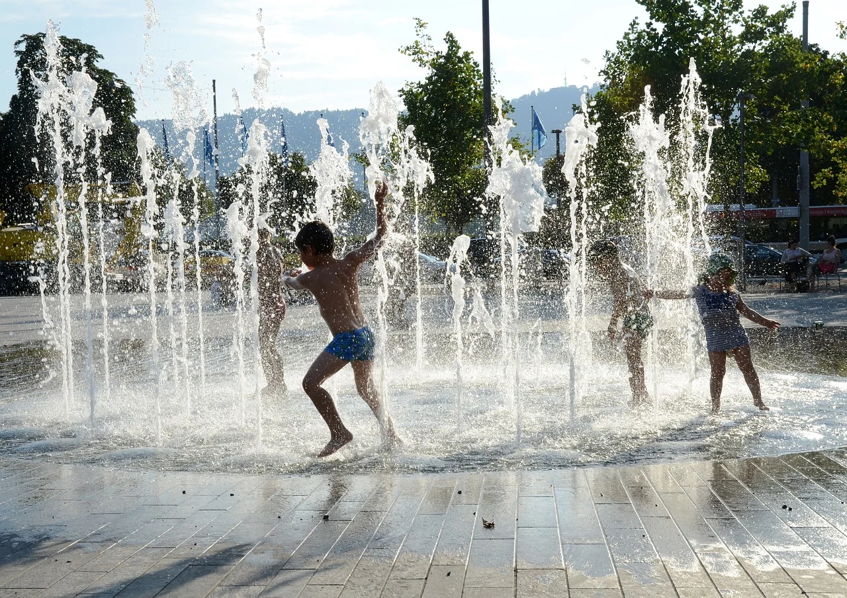
Figur 1 Børn i legespringvand

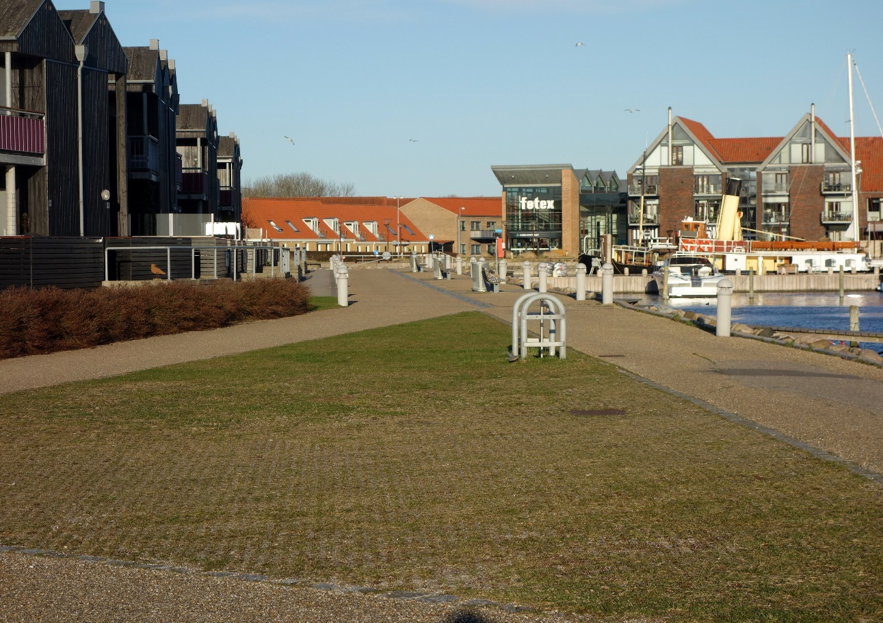
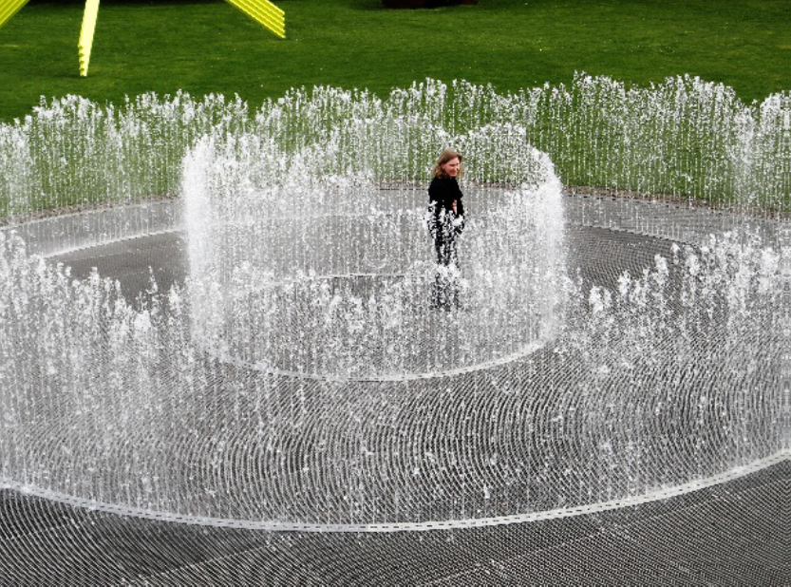
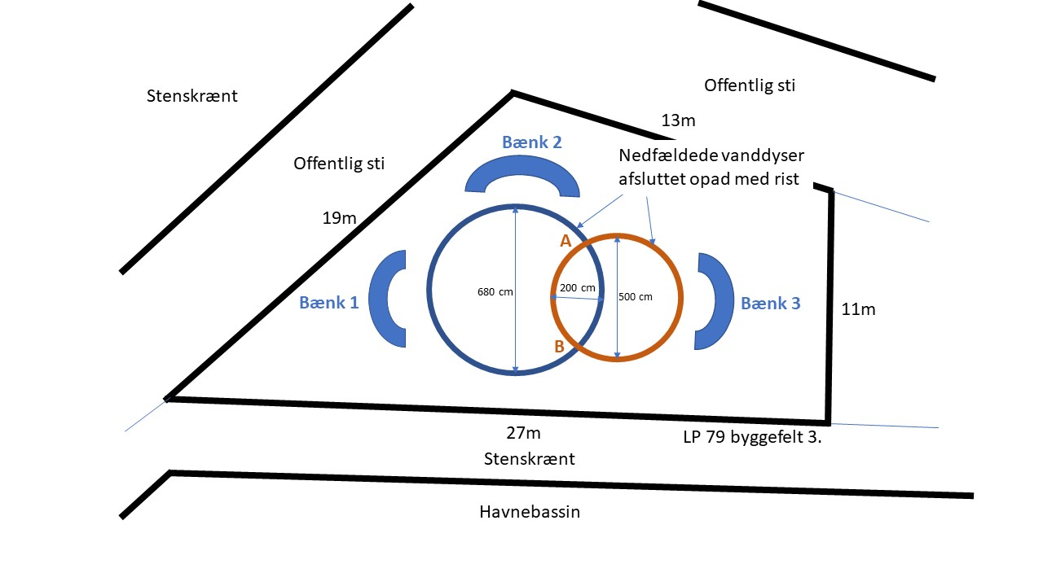
Figur 2 Springvand placeret på byggefelt 3. Fotocollage: Jacques Duelund-Mortensen og Erik Huusfeldt Larsen
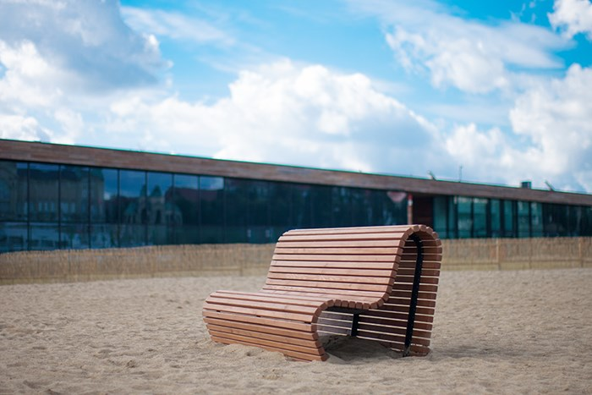
Figur 3 Referenceillustration af bænk. Lærketræ og lakeret stål. Kilde: Margrethe bænk/tress.com

Figur 2 Referencefoto af bænk. Materialer: lærketræ og pulverlakeret stål. Kilde: tress.com

Figur 4 Planskitse af Interaktivt Legespringvand og bænke på byggefelt 3

Figur 5. Funktionsprincipper og beskrivelse af interaktivitet (jf. figur 6)

A
B
C
D

o

A = stor cirkelbue i blå cirkel
B = lille cirkelbue i rød cirkel
C = lille cirkelbue i blå cirkel
D = stor cirkelbue i rød cirkel
Interaktivitet
Dyserne i A og D skal kunne styres af sensorer, der f.eks. er nedfældet i underlaget på samme cirkler som dyserne, men mellem disse. Aktivering af en dyse skal stoppe vandflow gennem et tilstrækkeligt antal dyser på begge sider af sensoren til at et barn kan komme tør ind i cirklerne. Efter x sekunder skal vandflow starte automatisk igen. Afstanden mellem dyserne skal være større på de store cirkelbuer A + D end afstanden mellem disse på de små cirkelbuer B + C (som skal danne vandvægge). Vandvæggene B og C udløses af én sensor (o) placeret i midten.
De nærmere detaljer vedrørende interaktionen er:
- Fast indstilling af vandflow i dagtimerne (når der ikke er interaktion):
A + D stråler ca. 1,5 meter højt i rolige, skiftende/bølgende bevægelser. Med mellemrum f.eks. 60 sekunder skyder vandvæggene B + C op i ca. 2 meters højde i 30 sekunder.

- a) Ved interaktion (aktivering af sensorer knyttet til dyserne i A eller D) stopper alle strålerne, der styres af den pågældende sensor, i 10 sekunder. Herefter kan børnene hoppe tørskoet ind i cirklen eller ud igen så længe ”deres” stråler er sat i stå. Når der ikke er interaktion i 60 sekunder, går programmeringen tilbage til 1.
b) Vandvæggene skyder kun op i aktiveringsperioder ved at sensoren (o) i midten af de små cirkelbuer B + C bliver aktiveret. Denne aktivering af vandvæggene holder i ca. 20 sekunder og er nede i ca. 10 sekunder, således at børnene kan nå at komme ud i de store cirkler inden næste barn igen aktiverer vandvæggene.
Aftenindstillingen: Ingen interaktion. Rolig bølgebevægelse i ca. 50 cm. højde i alle cirkelbuer A-D med diskret uplight-belysning på alle vandstrålerne.

-------------------------------------------------------------------------------------------------------------

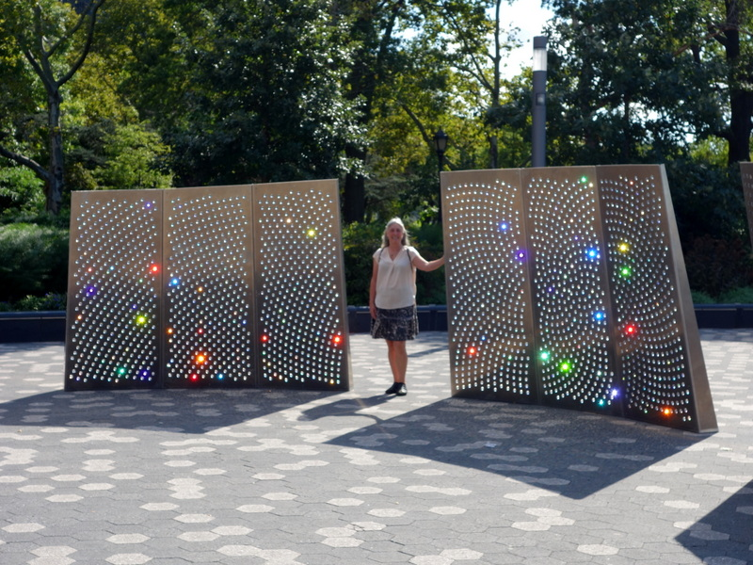
Figur 6 Referenceillustration. Kunstværk og vindskærm "Hyperprism" (animalisworks.com) fremstillet af to lag aluminium med lysbrydende prismer. Kan placeres efter behov mod den fremherskende vindretning og fastgøres i underlaget. Foto: Erik Huusfeldt Larsen

